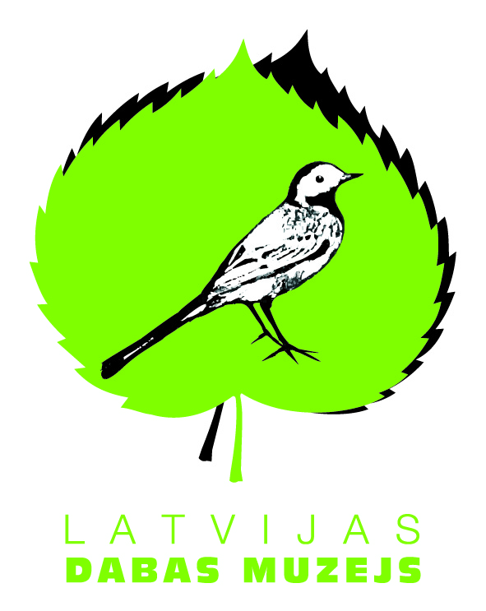

PLAŠSAZIŅAS LĪDZEKĻIEM,
VISIEM INTERESENTIEM

16.10.2019.

Gadskārtējā izstāde „Ķirbis un citas lielas ogas 2019” Dabas muzejā

Ķirbju audzēšanas interesentus, entuziastus un rudens lielogu garšu cienītājus no 23. līdz 27. oktobrim aicinām uz gadskārtējo ķirbju parādi Latvijas Dabas muzejā, kurā A.Sildes Dārzkopības entuziastu kluba „Tomāts” biedri demonstrēs savu šā gada ražu – būs apskatāmas gan iecienītas un gadu laikā pārbaudītas vērtības, gan jaunas un pārsteidzošas šķirnes.

Ķirbis ir viena no rudens ražas veselīgākajām dārza veltēm – bagātīgs šķiedrvielu, vitamīnu, olbaltumvielu un dzelzs avots. Tas pārsteidz ar savu krāsu, formu, svaru un plašo garšas buķeti. Izstādē būs skatāmas vairāk nekā 200 dažādu ķirbju un ķirbjaugu) šķirnes – kabači, cukini, patisoni, inku gurķi, kivano, melotrija un citi.

Šogad izstādē piedalīsies A.Sildes Dārzkopības entuziastu kluba „Tomāts” ilggadējie kolekcionāri: Elga Bražūne, Saiva Pekuse, Valentīna Cuznecova, Sarma Žarčinska, Austra Zaļuma, Marija Tocupe un Darja Jurevic. Izstāde būs papildināta ar Maija Čerjakas paprikām.

Izstādes laikā Artūra Sildes Dārzkopības Entuziastu kluba „Tomāts” biedri interesentiem sniegs konsultācijas par ķirbju audzēšanu, to pielietošanu kulinārijā, konditorejā un vīna darināšanā, kā arī konsultēs piemērotāko šķirņu izvēlē. Būs iespēja iegādāties ne tikai ķirbjus un to izstrādājumus, bet arī plašā izvēlē sēklas, kas reģistrētas VAAD sēklu kontroles departamentā. Tāpat neliks vilties arī degustējamo gardumu klāsts – būs iespēja nogaršot gan dažādu šķirņu ķirbjus, gan to izstrādājumus.

Izstādes atklāšana 23. oktobrī plkst. 12.00 Latvijas Dabas muzeja 2. stāva izstāžu zālē.

Informāciju sagatavoja:
Baiba Krustiņa
Latvijas Dabas muzeja
Komunikācijas nodaļa
Tālr.: 67356025,
E-pasts: baiba.krustina@ldm.gov.lv

